Ingresar a la herramienta COMPASS y Crear una base de datos Banco con los siguientes requerimientos:

Existe un cliente con los siguientes atributos Nombre, Ciudad, Tipo Cuenta (puede ser ahorro o corriente), Número de Cuenta, el cual realiza unos movimientos que contienen un código de movimientos con su fecha y el monto del movimiento.

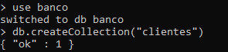

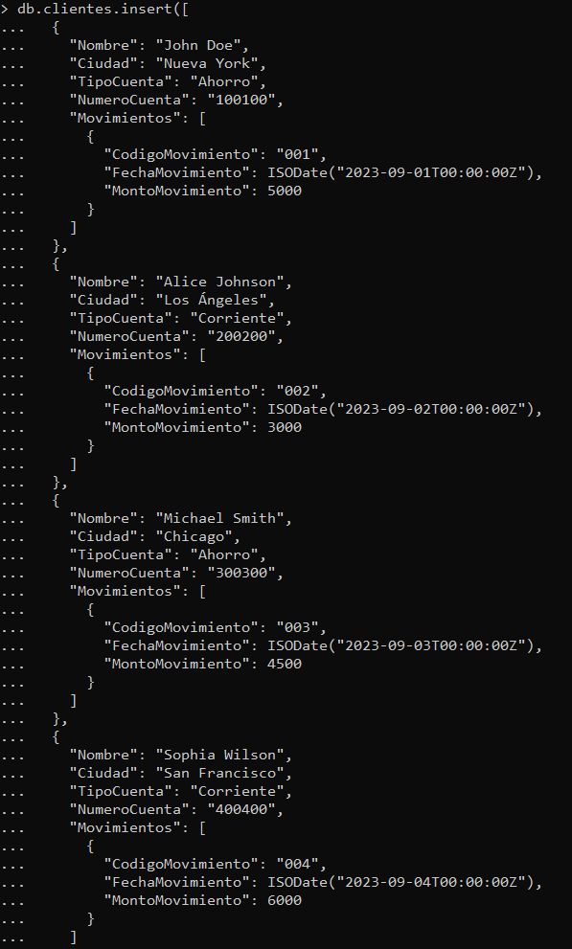

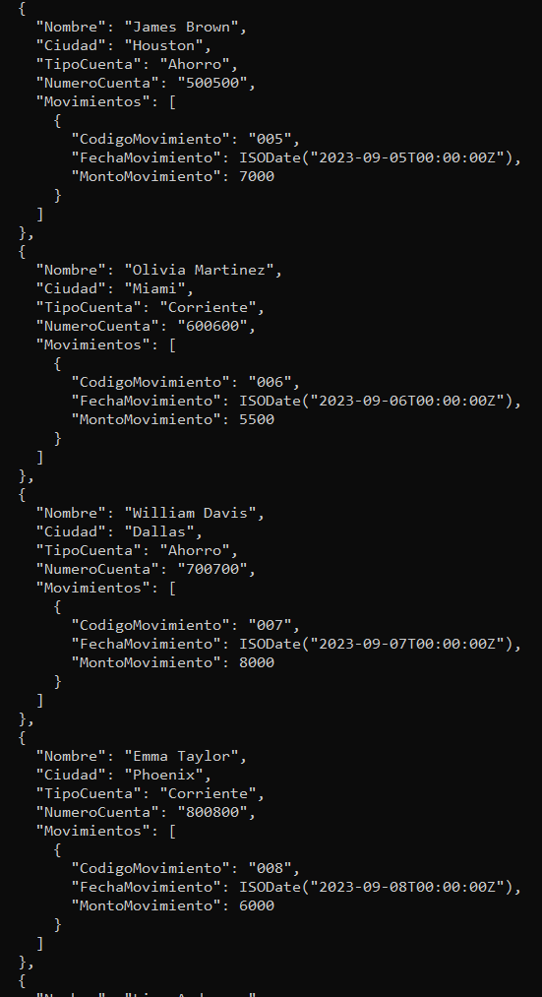

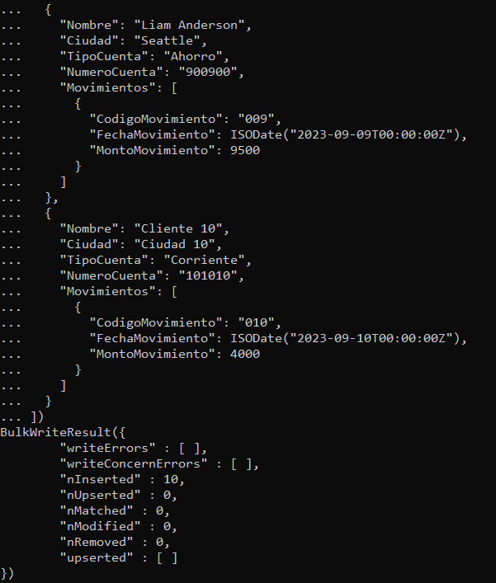

Realizar las siguientes consultas:

• Buscar todos los clientes que tengan una cuenta de tipo de ahorros.

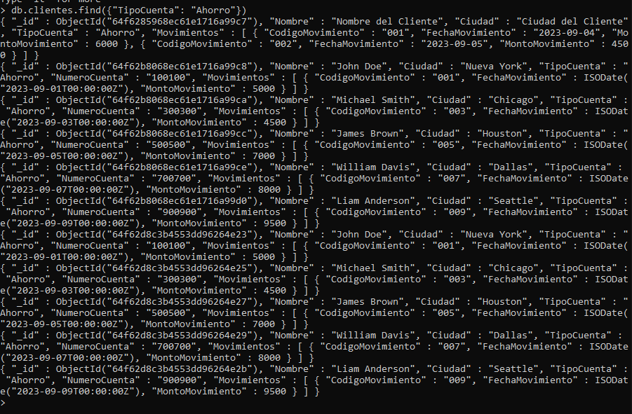

• Buscar todos los clientes que tengan una cuenta de tipo de corriente.

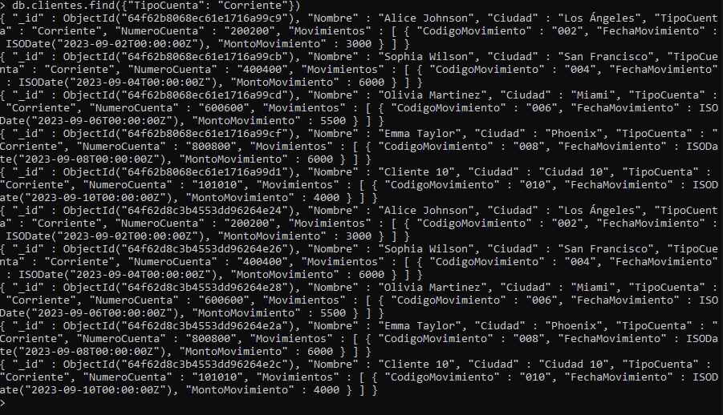

• Buscar los clientes que han realizado un monto superior a 5000

